แบบรายงานคณะกรรมการศูนย์อำนวยการพลังแผ่นดินเอาชนะยาเสพติดจังหวัดอ่างทอง
ประจำเดือนกรกฏาคม ๒๕๖๐ โดยวิทยาลัยนาฏศิลปอ่างทอง สถาบันบัณฑิตพัฒนศิลป์
- ความเป็นมาของเรื่อง
ปัญหายาเสพติดเป็นปัญหาสำคัญยิ่งของประเทศไทย เนื่องจากเป็นปัญหาที่ส่งผลกระทบต่อปัญหาอื่น ๆ มากมายในประเทศ ส่งผลให้โครงสร้างทางสังคมเปลี่ยนแปลงในลักษณะที่ขาดพลังและขาดความสมดุลในการพัฒนา สถาบันหลักทางสังคมหลายสถาบันเกิดความอ่อนแอ เป็นช่องว่างทำให้ปัญหายาเสพติดแพร่ระบาดอย่างรวดเร็วและกว้างขวางมากขึ้น ผู้ที่เกี่ยวข้องกับการค้ายาเสพติดไม่ว่าจะเป็นนายทุนผู้ผลิต ผู้ค้า ผู้นำเข้า และส่งออกยาเสพติด อาศัยผลพวงจากการเปลี่ยนแปลงดังกล่าวนำยาเสพติดทั้งที่มีอยู่เดิมและชนิดใหม่เข้ามา เผยแพร่ในหมู่ประชาชนในแต่ละกลุ่มซึ่งเป็นทรัพยากรบุคคลที่สำคัญต่อการพัฒนาประเทศ
วิทยาลัยนาฏศิลปอ่างทอง ได้เห็นปัญหาดังกล่าว จึงได้จัดกิจกรรม ตามโครงการป้องกันและแก้ไขปัญหายาเสพติดในสถานศึกษาโดยสร้างภูมิคุ้มกันเพื่อรณรงค์ต่อต้านปัญหายาเสพติดการขจัดยาเสพติดให้หมดไปจากแผ่นดินไทย
- ผลการดำเนินงานที่ผ่านมา
- วันที่4 กรกฎาคม 2560 วิทยาลัยนาฏศิลปอ่างทอง โดยงานกิจการพิเศษ ฝ่ายกิจการนักเรียน จัดกิจกรรมวันคล้ายวันประสูติสมเด็จพระเจ้าลูกเธอ เจ้าฟ้าจุฬาภรณวลัยลักษณ์ อัครราชกุมารี ทรงเจริญพระชันษาครบ 60 พรรษา ขออัญเชิญคุณพระศรีรัตนตรัย ได้โปรดอภิบาลคุ้มครองใต้ฝ่าพระบาทให้ทรงมีพระพลานามัยแข็งแรง และทรงพระเจริญยิ่งยืนนาน
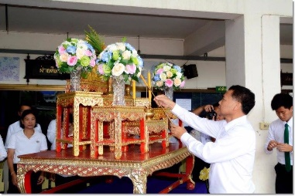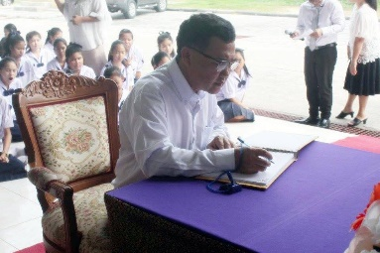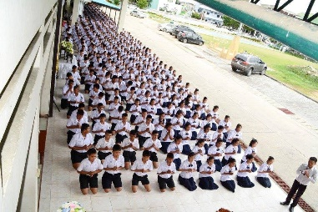
- วันที่ 7 กรกฎาคม 2560 วิทยาลัยนาฏศิลปอ่างทอง จัดพิธีถวายเทียนจำนำพรรษา และผ้าอาบน้ำฝน ถวายแด่วัดอ่างทองวรวิหาร
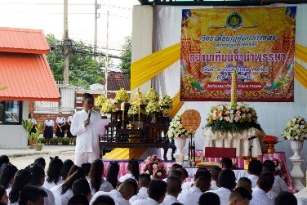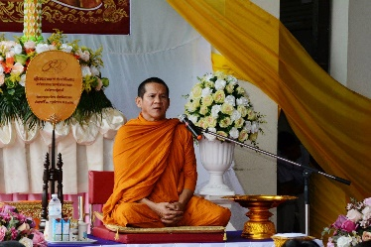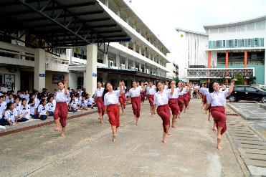
- ปัญหา/อุปสรรค -ช่วงนี้วิทยาลัยฯมีกิจกรรมภายในมาก
- งานที่จะดำเนินการต่อไป– งานวันต่อต้านยาเสพติดโลก
- ข้อเสนอแนะ/การขอรับการสนับสนุน – วิทยาลัยฯ ขอสนับสนุนสารตรวจเบื้องต้น และขอขอบคุณงบประมาณในการสนับสนุนการดำเนินการกิจกรรมต่างๆของวิทยาลัยฯ

